一、项目介绍

该项目是移动Web开发社区jQuery Mobile版，针对移动设备特性提供友好的站点访问方式。开源目的是希望在利用jQuery Mobile和HTML5技术开发移动站点方面，给移动Web开发爱好者提供借鉴和学习的案例。
功能上实现了社区讨论列表展现和论坛栏目获取等，主要使用技术jQuery Mobile、JSONP方式与服务端数据交换、HTML5，还涉及到JQM性能调优的实践。
作者使用Android手机，256M内存，访问无明显停滞，下图为真机截图，手机或平板电脑访问http://html5mobi.com，电脑访问 http://html5mobi.com/m/index.html。
横屏截图：

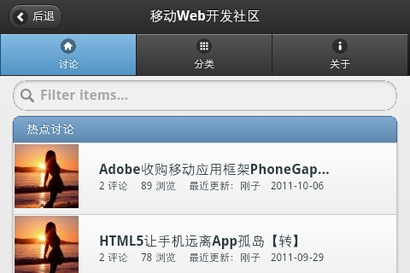
竖屏截图：
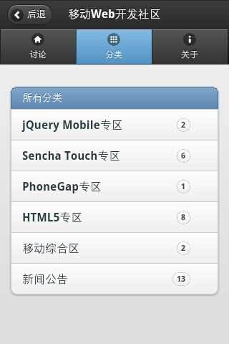

二、下载及安装

本帖附件提供了完整程序下载，需登录社区。安装很简单，下载后解压缩到任意目录，浏览器打开index.html文件即可，不支持IE。

三、项目文档

结合项目，陆续推出一系列jQuery Mobile技术专帖，目录如下，发布帖子后会更新目录链接。
1、简单封装jQuery Mobile，提高代码可读性
2、移动Web与服务端数据交互以及跨域问题解决
3、jQuery Mobile 基础以及编码实践
4、jQuery Mobile 性能优化实践

四、关于移动Web开发社区开源计划，社区网址：html5mobi.com

秉承“专注移动Web开发，做最开放的社区”建站宗旨，依托社区开放数据接口，针对当前流行的移动Web技术，发布一系列开源项目：
1、jQuery Mobile版社区移动站点
已经开发并且开源，后续陆续开发中。

2、Sencha Touch + PhoneGap版社区客户端
sencha touch2在十月份发布，性能和功能都有很大改进，届时我们将开发并发布社区客户端项目。

